



***Fundamentos de programación***

***Segundo trabajo***

***Tema: algoritmos básicos***

***Sección: A***

***Integrantes:***

***David Quispe Aldaba***

***Profesor:***

***Ing. Iván Petrlik Azabache***

***Lima- Perú***

***2020***

***Ejercicio1: Haremos un algoritmo donde usaremos los valores r, a yp; donde r es el radio, a el área y p valdrá 3.141592655, para poder resolver el problema haremos la siguen formula p*r^2; y con este resultado encontraremos a.***

***Enunciados de los ejercicios:*** 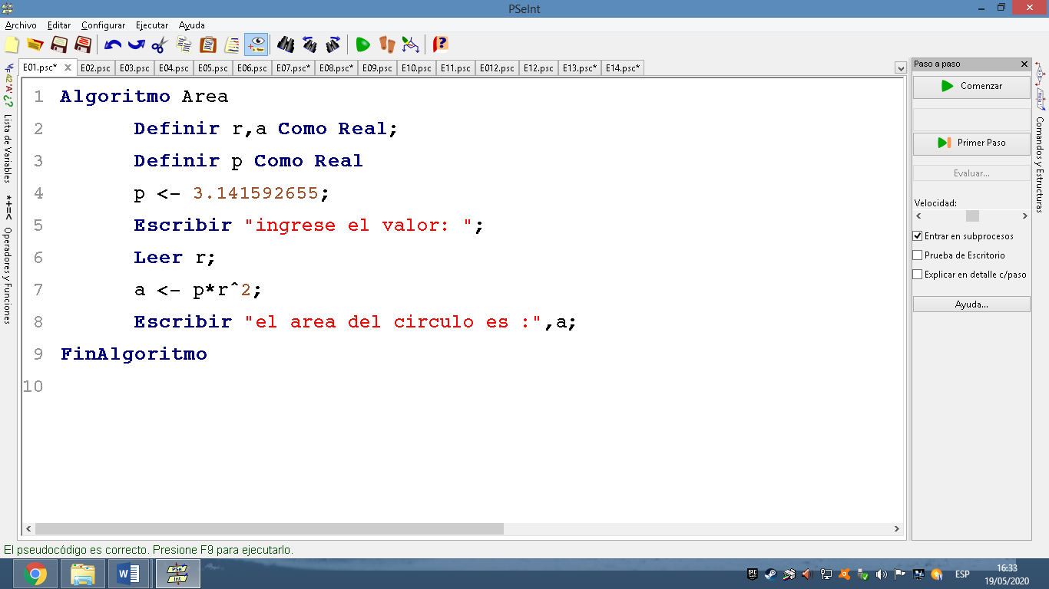

***Ejecución:*** 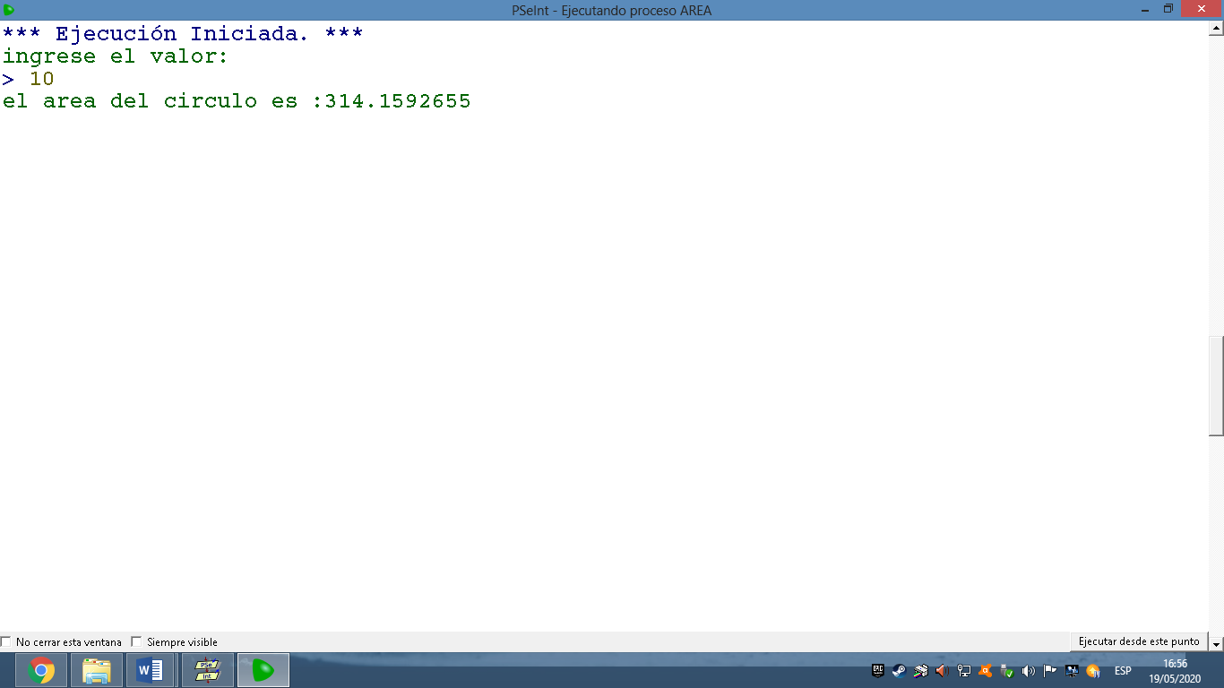

***Ejercicio2:***

***Sabiendo los km recorridos lo multiplicaremos por el precio por km que es de s/10.5.***

***Enunciados de los ejercicios:*** 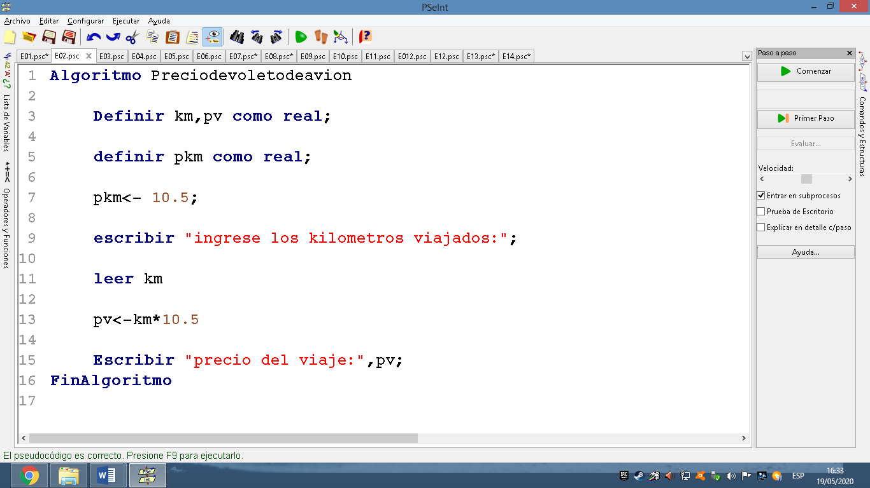

***Ejecución:*** 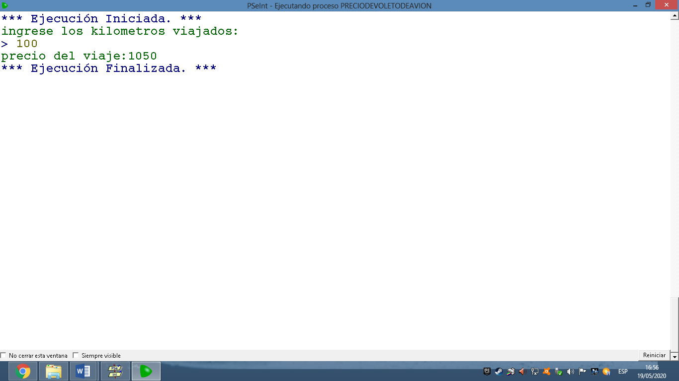

***Ejercicio3:***

***Haremos un agoritmo que tenga como valores h,s y st donde h de trabajo, s sueldo por hora y st el sueldo total, para llegar a este resultado tendremos que multiplicar h*s y de esta manera obteniendo st.***

***Enunciados de los ejercicios:*** 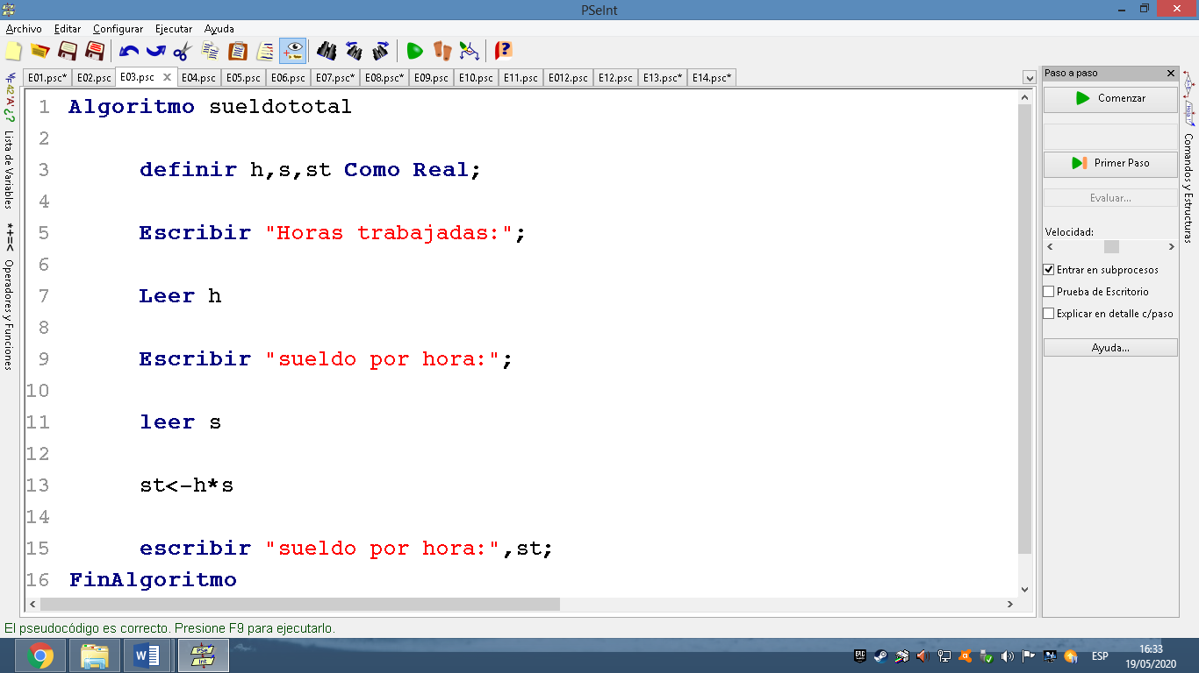

***Ejecución:*** 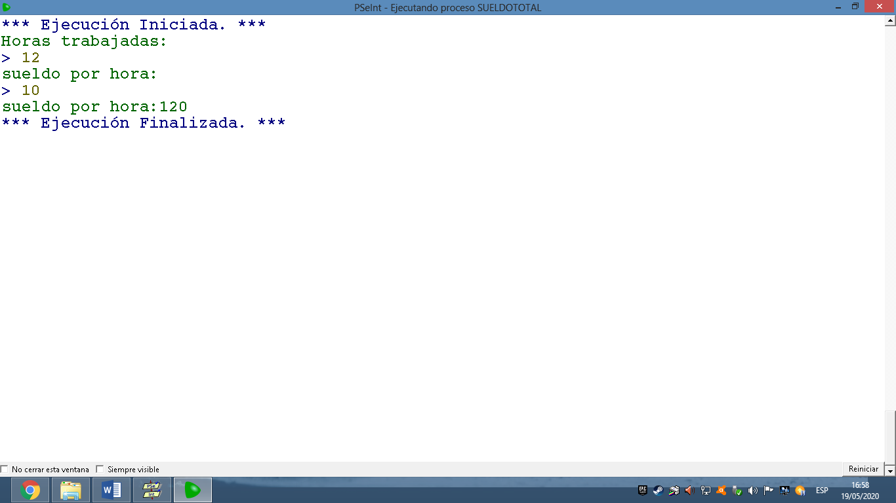

***Ejercicio4: en este algoritmo determinaremos el sueldo total de un trabajador utilizando los siguientes valores s y st, st es el sueldototal y s es el sueldo que tiene que recibir pero le disminuirán el sueldo en un 20% así que para encontrar st se hara la siguiente formula s-(s*0.20).***

***Enunciados de los ejercicios:*** 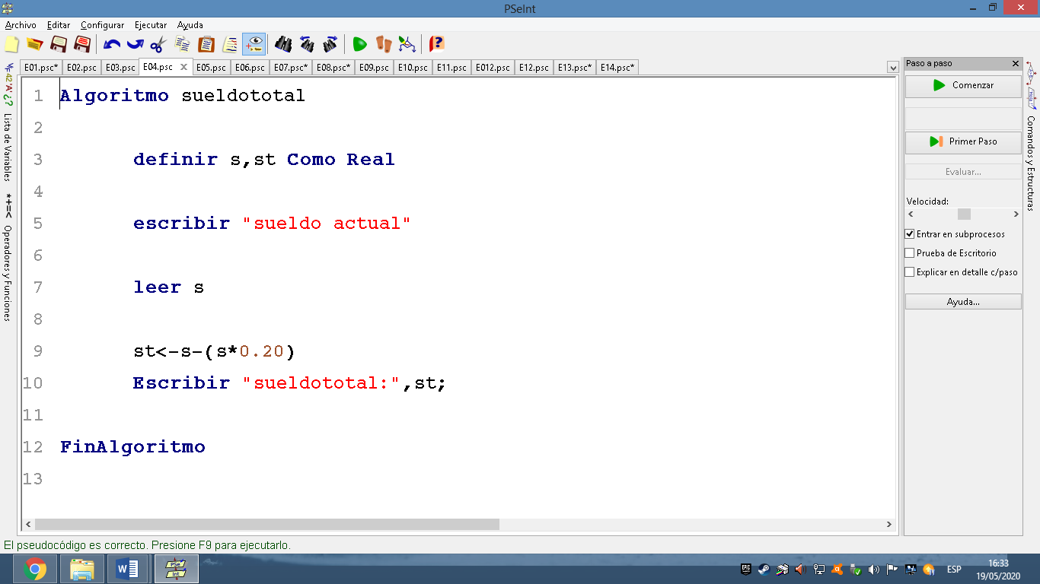

***Ejecución:*** 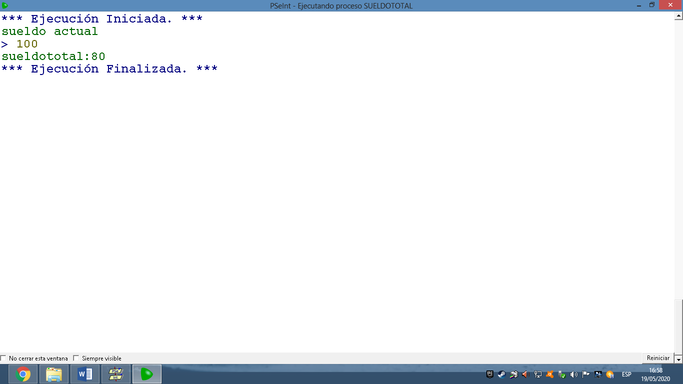

***Ejercicio5:***

***Para poder desplegar el peso dado en kilos de una persona en gramos, libras y toneladas. Tendremos que utilizar los siguientes valores k, g, l y t. donde k es el numero de kilos, g es el numero de gramos, l es el numero delibras y t es el numero de toneladas.***

***Para volver de kilos a gramos tendremos que utilizar la siguiente formula k*1000,***

***Para volver de kilos a libras tendremos que utilizar la siguiente formula k*2.20462 y para volver de kilos a toneladas tendremos que utilizar la siguiente formula k*0.001***

***Enunciados de los ejercicios:*** 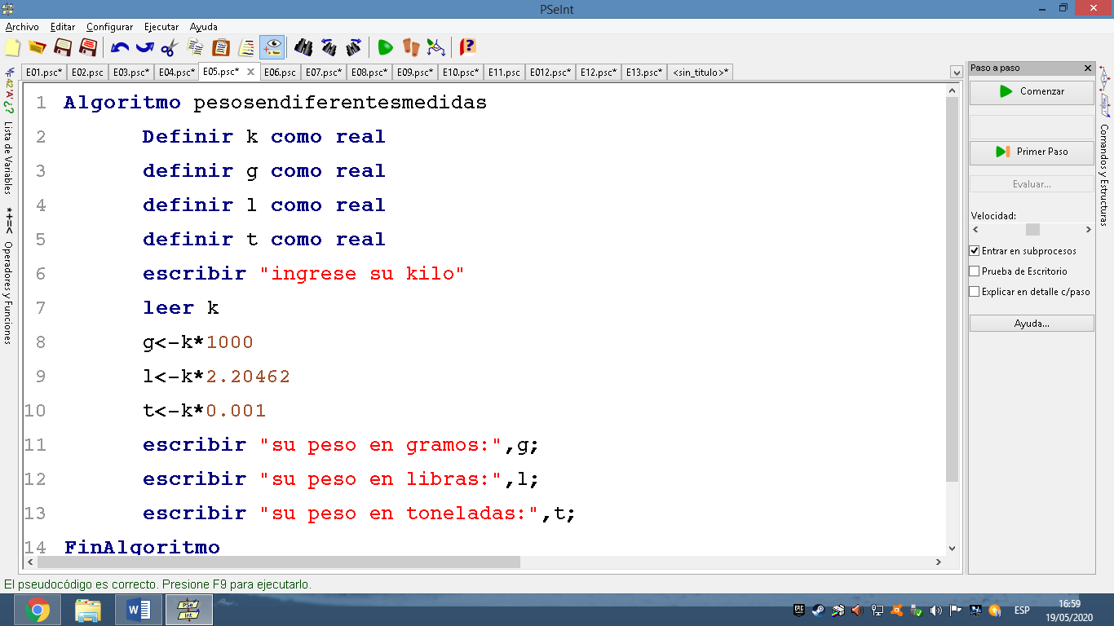

***Ejecución:*** 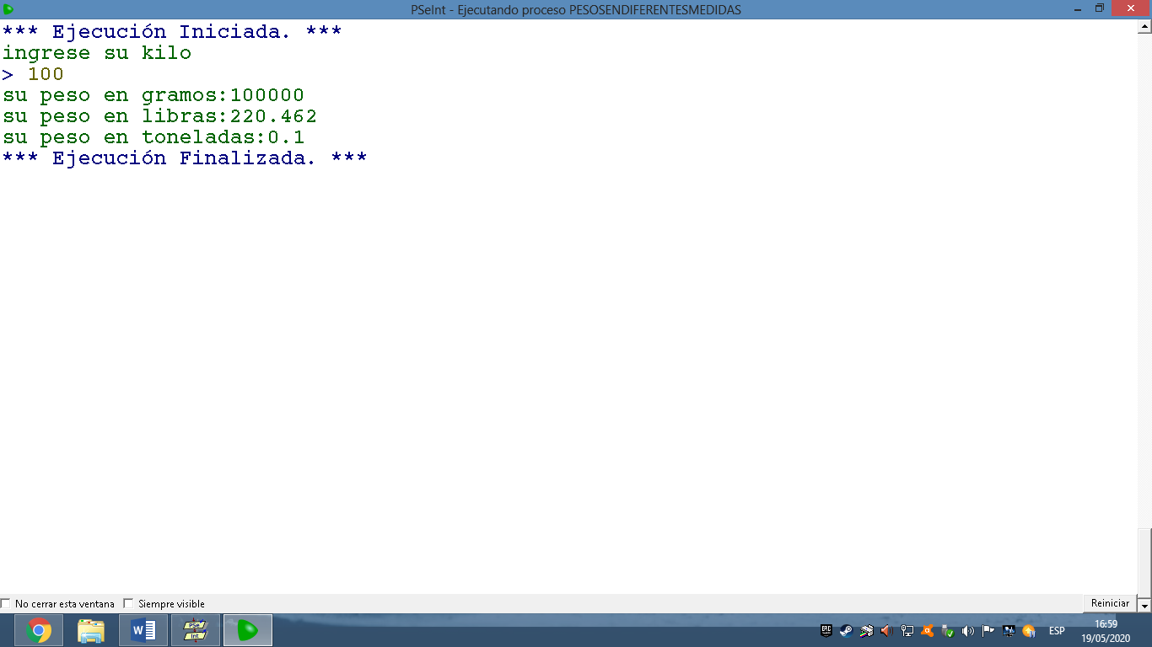

***Ejercicio6:***

***Trasformaremos centímetros a medidas de metro, yardas y pies. Utilizando los siguientes valores c=centímetros, m=metros, yardas=yardas y p=pies.y los transformaremos con las siguientes formulas c*0.01=metros; c*0.0109361=yardas; c*0.0328084=pies***

***Enunciados de los ejercicios:*** 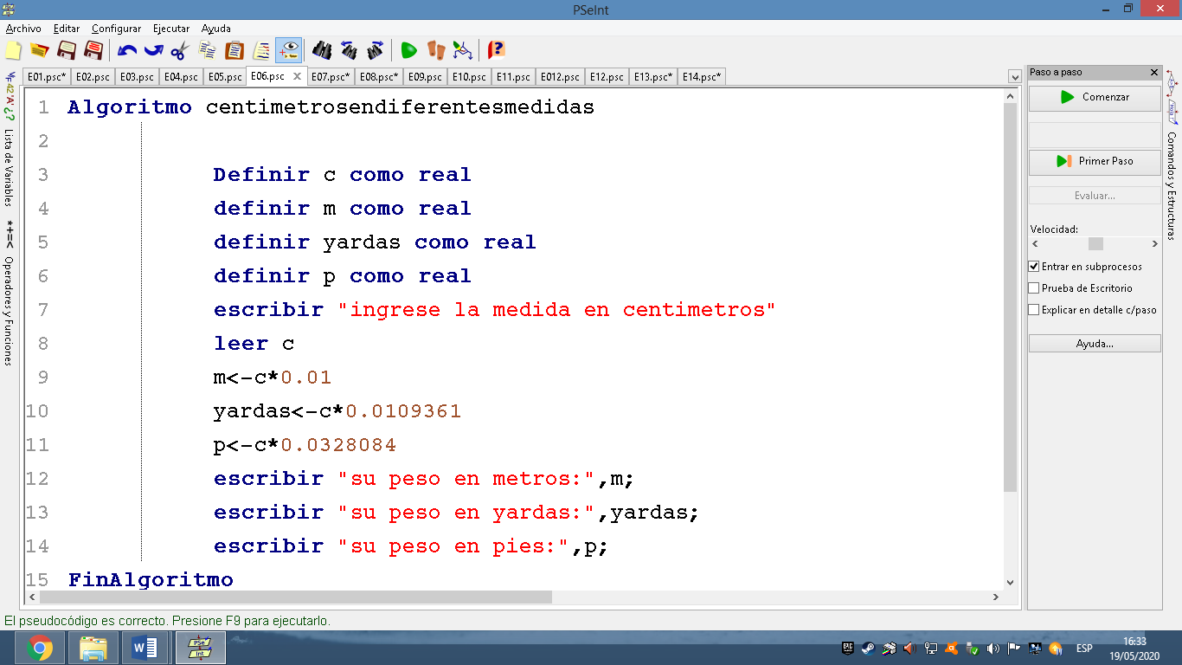

***Ejecución:*** 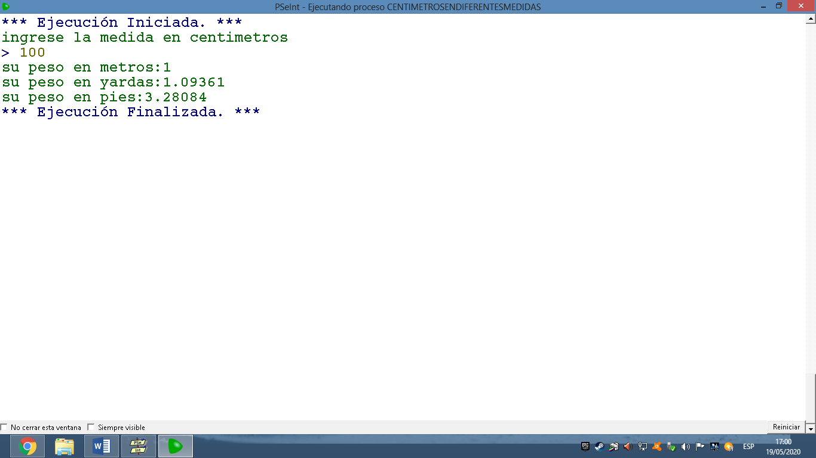

***Ejercicio7:***

***Para poder encontrar el monto neto tendremos que utilizar los siguientes valores pc=tp*p,tp=precio de producos,p=cantidad de productos vendidos y mn=pc-(pc*0.12).El monto total será PC-(PC*0.12)***

***Enunciados de los ejercicios:*** 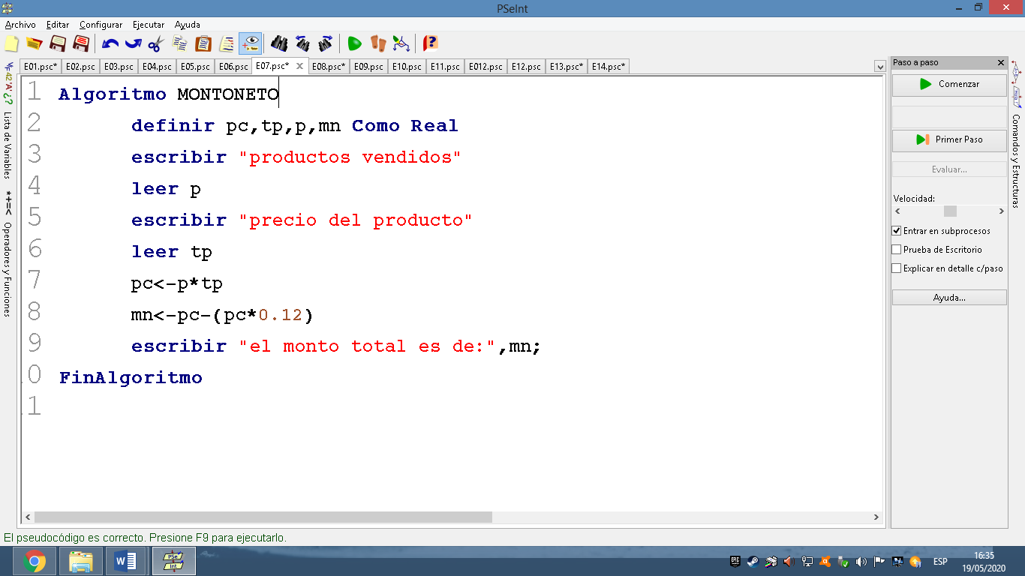

***Ejecución:*** 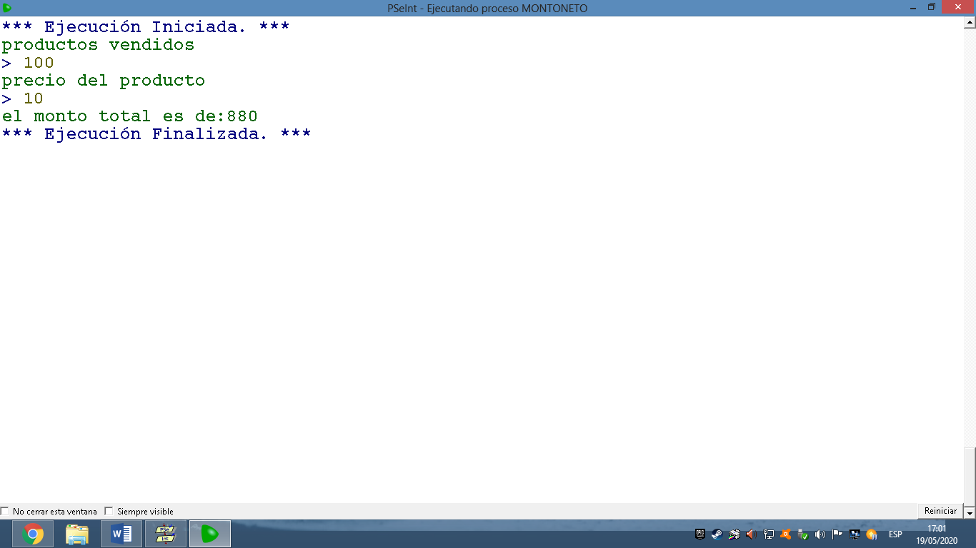

***Ejercicio8:***

***Para poder encontrar en monto total que se le tiene que pagar a un empleado tendremos que utilizar los siguientes valores pc=precio de computadoras, cv= computadoras vendidas, mt=monto total, cm=descuento de la venta y s=sueldo. sacaremos el valor de pc con una simple formula p*tp=pc y con este valor encontrado encontraremos mt y con el descuento que es del 12% pc-(pc*0.12)=mn***

***Enunciados de los ejercicios:*** 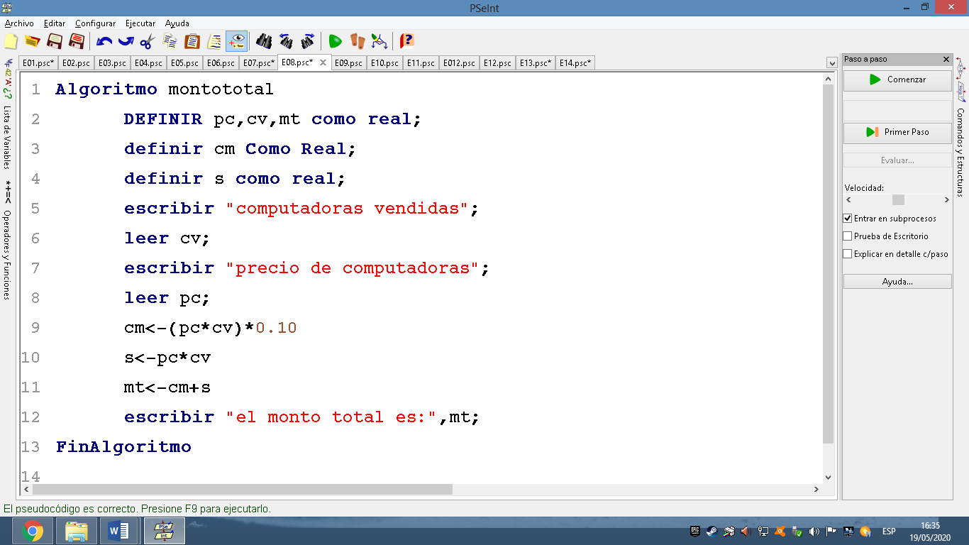

***Ejecución:*** 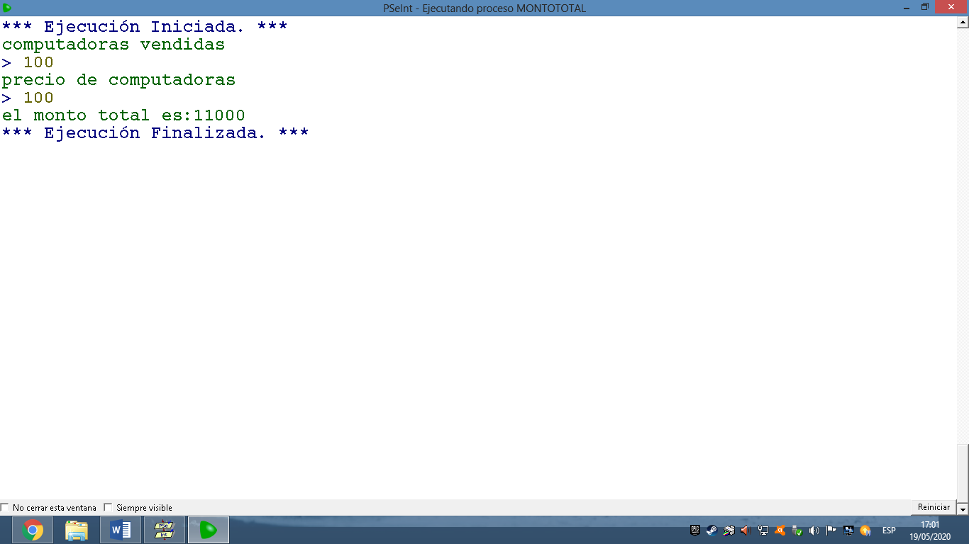

***Ejercicio9: Una persona va a una pollería y encuentra el siguiente MENÚ:***

***• Un pollo cuesta S/24.00***

***• Una gaseosa S/ 7.50***

***• Un vino S/35.00***

***CARRERA PROFESIONAL DE INGENIERÍA DE SISTEMAS***

***• Una ensalada adicional S/5.00***

***Realizar un algoritmo que consulte al cliente la cantidad de cada producto a comprar y nos***

***devuelva el monto total a pagar.***

***Enunciados de los ejercicios:*** 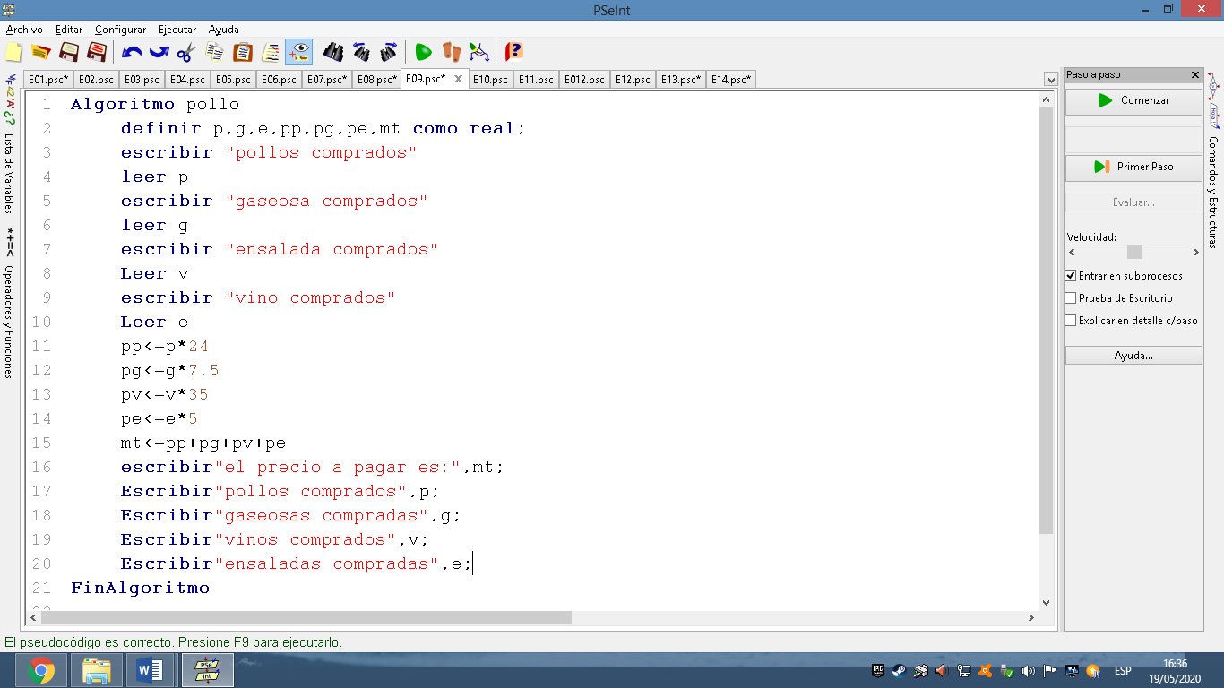

***Ejecución:*** 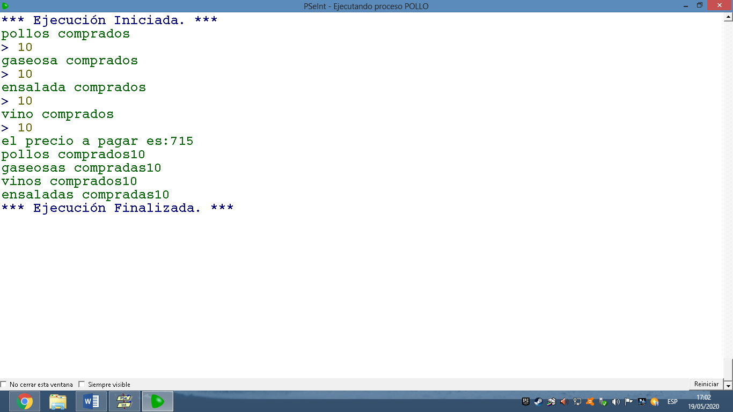

***Ejercicio10:*** ***Un empleado a tiempo completo recibe su salario base. Ha dicho salario base, se le***

***debe descontar 10% por seguro de Salud y 12% por ONP. Se sabe también que, por cada hijo,***

***recibe una bonificación familiar de S/75.00. Determine el monto en bruto que recibe el***

***trabajador, la bonificación total, y el total de descuento.***

***Enunciados de los ejercicios:*** 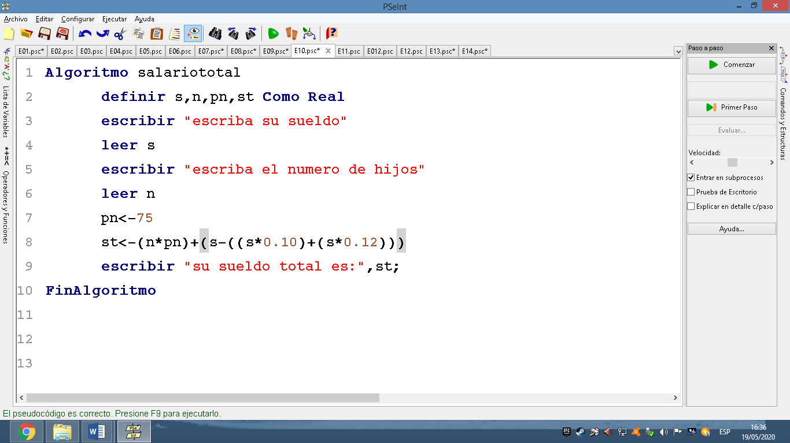

***Ejecución:*** 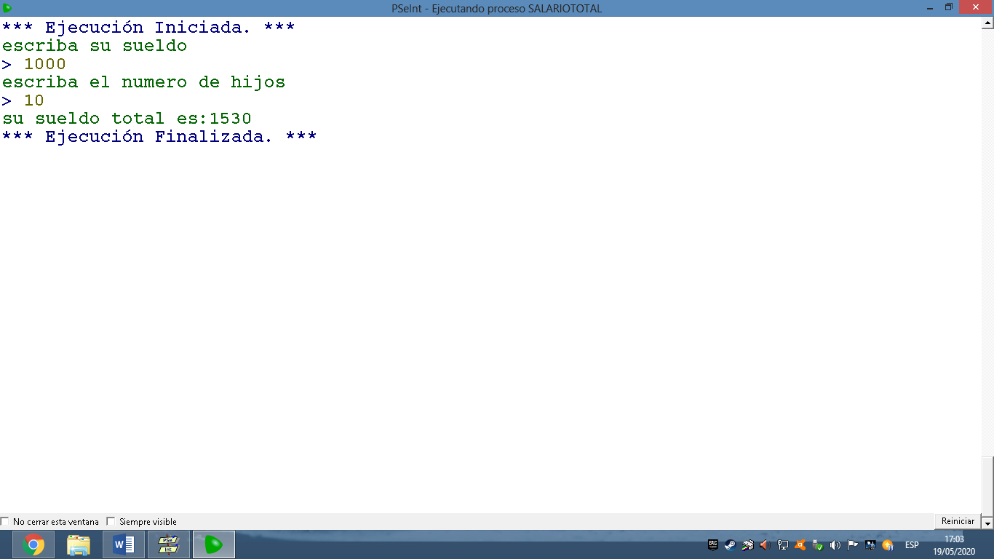

***Ejercicio11:*** ***Un grupo de personas va a un cine y desea comprar entradas, para lo cual visualiza***

***lo siguiente:***

***• Entrada adulto S/12.00***

***• Entrada niño S/7.00***

***Solicitando los datos necesarios, realice un algoritmo que determine el monto total a pagar por***

***todo el grupo de personas.***

***Enunciados de los ejercicios:*** 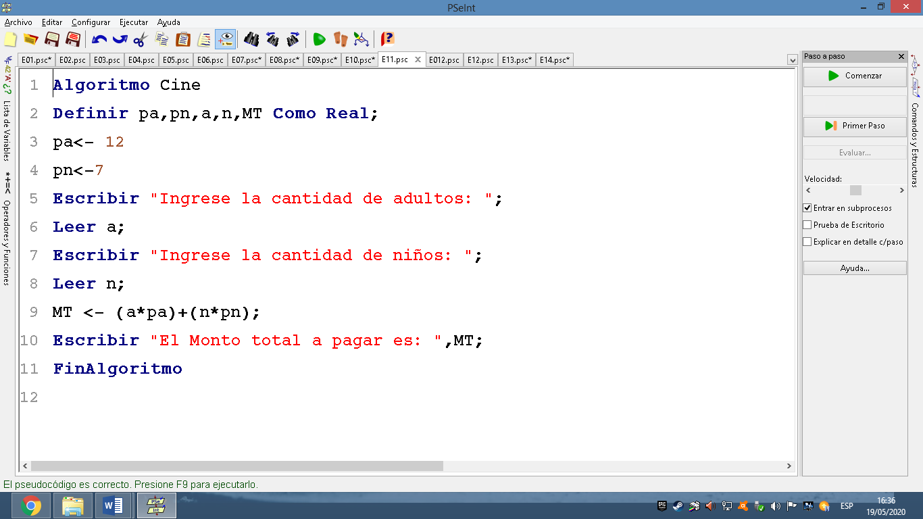

***Ejecución:*** 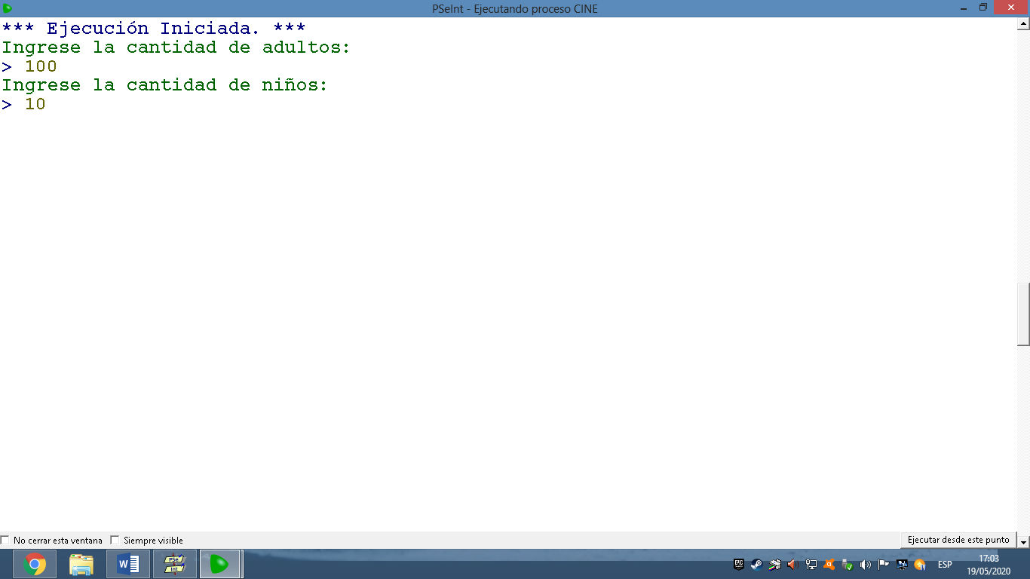

***Ejercicio12:*** ***Una persona va a un RESTAURANT y encuentra el siguiente MENÚ:***

***• Un plato a la carta S/25.00***

***• Una jarra de chica S/ 8.00***

***• Un aperitivo S/10.00***

***Realizar un algoritmo que consulte al cliente la cantidad de cada producto a comprar y nos***

***devuelva el monto total a pagar.***

***Enunciados de los ejercicios:*** 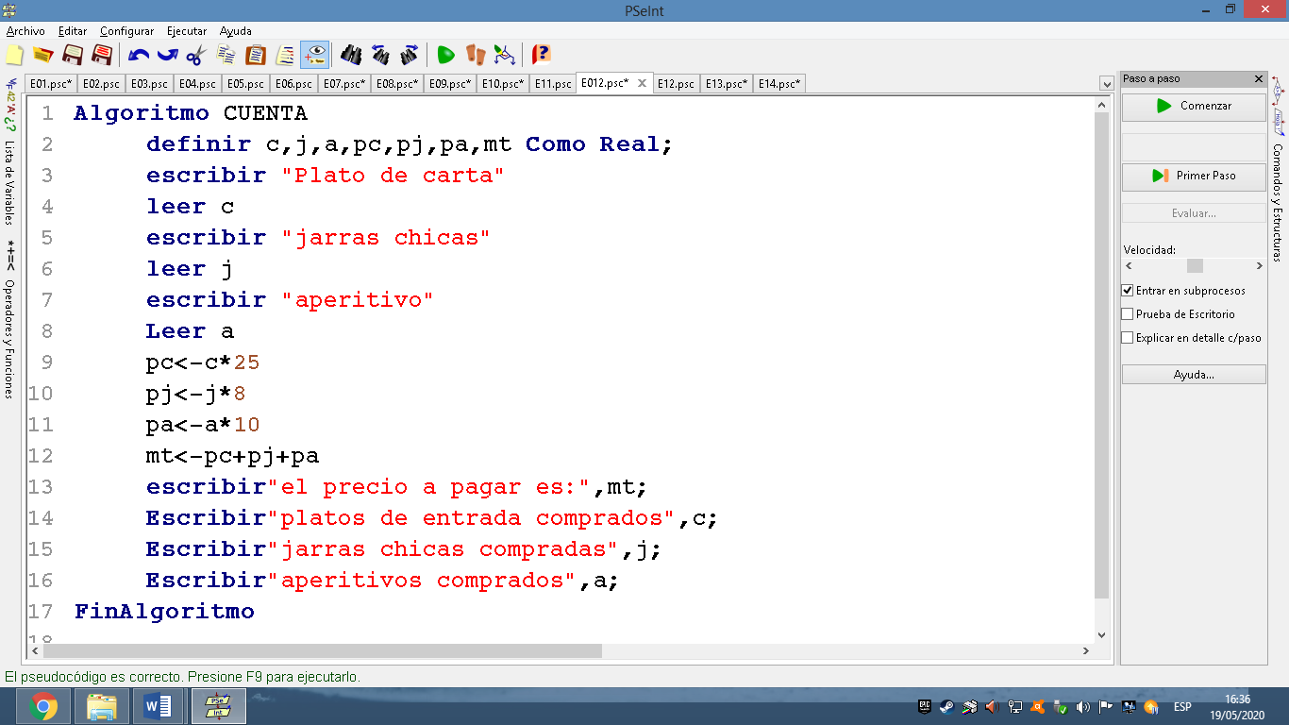

***Ejecución:*** 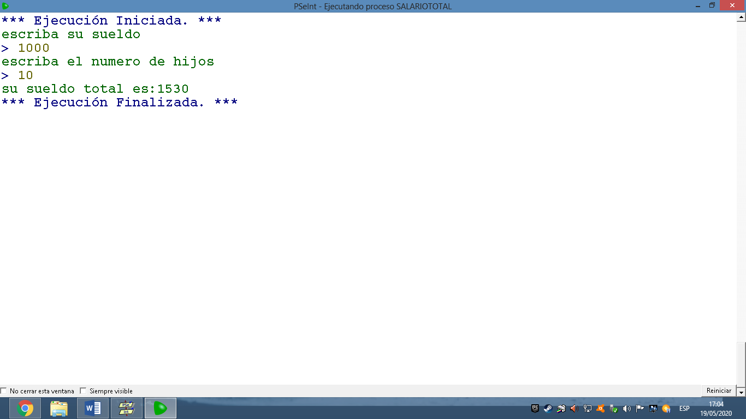

***Ejercicio13:*** ***: Un estudiante desea conocer su promedio de notas de la primera parte del ciclo,***

***el cual se determina de la siguiente forma:***

***• La Nota Actitudinal equivale al 10%***

***• La Nota Cognitiva equivale al 60%***

***• La Nota de Investigación equivale al***

***30%.***

***Ingresando dichas 3 notas, determine el promedio del estudiante en la primera parte en el***

***curso.***

***Enunciados de los ejercicios:*** 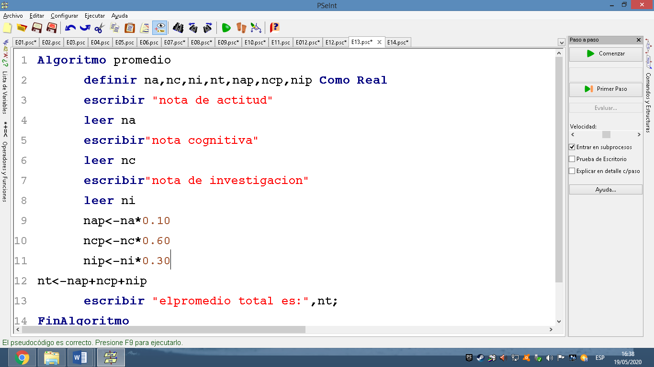

***Ejecución:*** 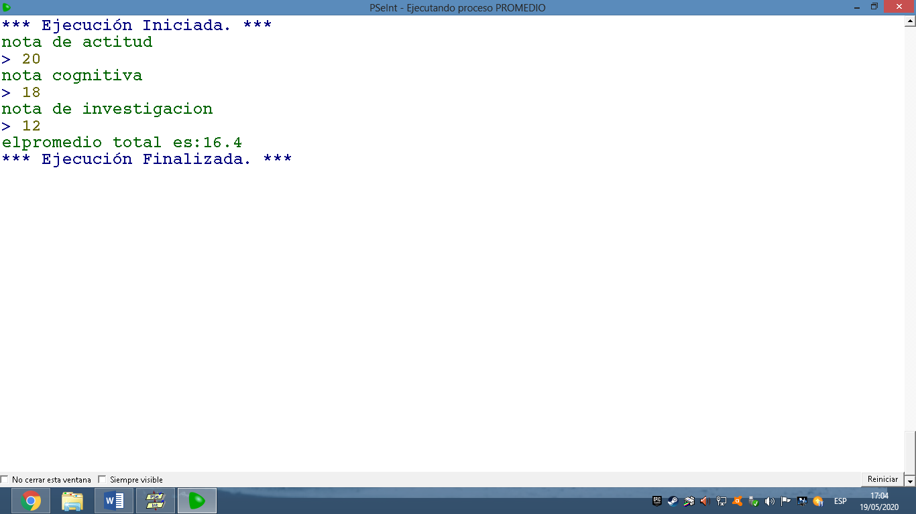

***Ejercicio14:*** ***: Ingresando “a”, “b” y “h” (ver figura). Determine el área de la base, el área lateral,***

***el área total, y el volumen de la pirámide.***

***Enunciados de los ejercicios:*** 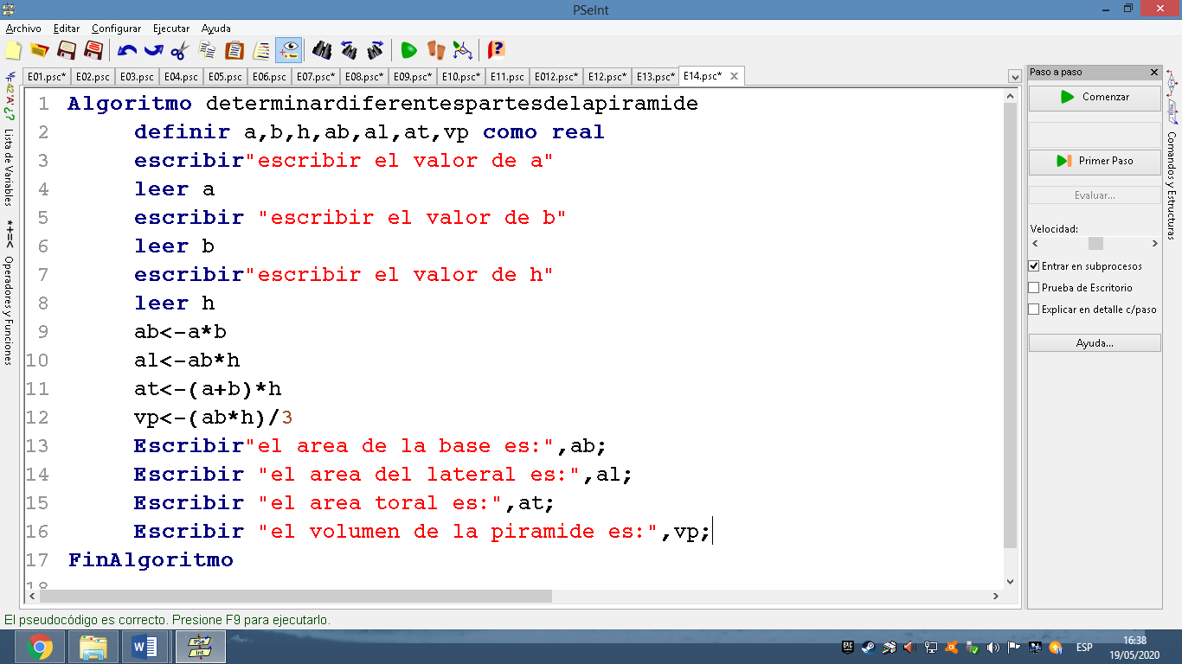

***Ejecución:***

